附件三
东吴大学学生申请信息
一、2016自费研修生春季班相关费用收费标准（单位：元，以新台币计）

院系别 | 人文、法、外语学院各系（不含音乐学系）
学杂费  （含计算机实习费） | 约58100元
语言实习费-2小时（每小时410元） | 820元
双溪语练教室：B611,G102,G201,G203,G204,G301,G302,G402
城中语练教室：5311，5312，5313，5314，5317，5411，5412
双溪计算机教室：B502,B509,B515,B608,B610
城中计算机教室：2208，2219，2315，2316
学生宿舍费 | 4人房18000元，含水电网络空调（男生一律安排此房型）；5或8人房每学期约8500元（含水电），网络、空调另计。
宿舍保证金 | 4人房2000元，5或8人房1000元，离宿时通过检查确认者退还。
宿舍寝具费 | 约3600元，依夏季或冬季差别选购。
宿舍网络费 | 4人房不收，5或8人房约650至1000元。
宿舍冷气费 | 4人房不收，5或8人房与室友共同分摊。

另需缴纳入台证办证费600元，团体意外伤害险（保障5个月）保费535元。
上述费用仅适用于2016年秋季班，东吴大学保留依学年调整费用之权利。

二、选课指南
研修课程线上查询：10月26日（五）起。（网址：http://www.ext.scu.edu.tw/ 「境外生课程-东吴大学2016自費研修生春季班）
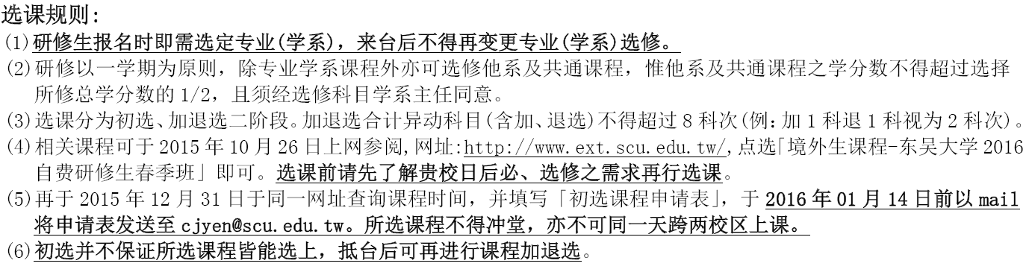
三、学习安排
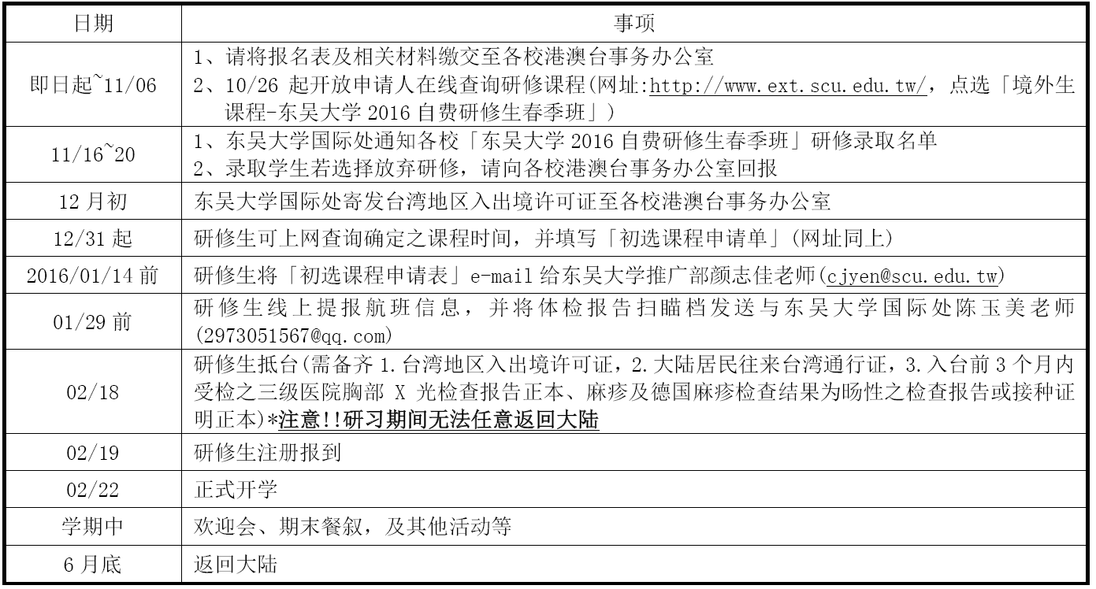

四、学生个人相关申请材料
（一）材料清单
1. 自费研修生申請表 1份（word文档）。
2. 二寸电子照片1份，JPG格式，提供纸质照片1张。
照片规定：最近1年内所拍攝长4.5公分，宽3.5公分，脱帽、不戴眼鏡，人像自头顶至下顎之长度不得小于3.2公分或超过3.6公分，白色背景之正面半身薄光面紙彩色照片，且不得修改或使用合成照)。
3.身份证正反面扫描件，JPG格式，大小4MB以内。
4.学生证正反面扫描件，JPG格式，大小4MB以内。
5.历年成绩单（教务处盖章）纸质件与扫描件，JPG格式，大小4MB以内。
以上所有材料请提供电子件，标识姓名，进行压缩，压缩包标注：学院+姓名，10月29日（周四）4：00前发至80557258@qq.com。
（二）纸质稿上交时间与地点： 11月2日（周一）4：00前（临海校区行政楼127室） 联系人：张老师 85137004，668767
（三）涉及的表格如下：
东吴大学自费研修生报名表
(办理入台证用，务请详填) 2016年度 春 季班
填写日期: 年 月 日
申请人基本资料(全部必填)
中文姓名  (正体) |  |  | 姓名拼音  (同护照)
出生年月日  （公元） | 年 月 日 |  | 性别 |  | □男  □女 | 出生地 |  | 省（市） 县（市）
联络电话 | (住家)  (手机) |  | 公民身份号码
E-mail |  |  |  |  |  |  |  | 请嵌入最近1年内2吋半身正面脱帽彩色照片电子档(直4.5公分，横3.5公分，人像自头顶至下颚之长度不得小于3.2公分或超过3.6公分，白色背景、正面半身、未戴有色眼镜、不遮盖、照片不修改，足资辨识。)*此照片亦将作为制发学生证之用
通讯地址
(含邮编)
家长资料  (正体缮打) | 父亲姓名： □存 □殁  出生年月日/□□□□年□□月□□日
家长资料  (正体缮打) | 母亲姓名： □存 □殁  出生年月日/□□□□年□□月□□日
家长资料  (正体缮打) | 紧急联络电话(父) ，(母)
在台联络亲友  (无则免填) | 姓名: ，关系(称谓): ，手机:
申请人就读学校资料(全部必填)
学校全名 |  |  | 入学日期 |  |  | 年 月 日
学系全名 |  |  | 身分 |  |  | □本科 年级□硕士 年级  □博士 年级
申请人拟申请东吴大学数据(全部必填)
研修专业学系 | 学院 学系 □学士 □硕士 □博士  ※本字段请务必事先了解贵校必选修、学分数及可否抵免等规定再行填选，来台后不得再行变更。
宿舍种类 | □4人房(每学期新台币18,000元，含水电网络空调，男同学一律安排于此房型)  □5或8人房。(每学期新台币8,500元，含水电，网络、空调另计)
申请人应检附之文件(办理入台证用，务请确实提供)
1.本报名表电子档（word档）
2.最近1年内2吋半身正面脱帽彩色照片电子档（JPG檔，大小4MB以内，规格请详照片栏说明）
3.居民身份证正反面复印件（JPG檔，大小4MB以内）
4.学生证正反面复印件（JPG檔，大小4MB以内）
5.在学证明书（JPG檔，大小4MB以内）
6.历年成绩单复印件（JPG檔，大小4MB以内）
◎体检及保险之证明文件，待确定录取后另行通知施测及缴交。
学生个人声明(必填)
1.本人于东吴大学研修期间，确实遵守贵校大陆地区学生入学研修之相关规定，如住宿、生活辅导之规定等；如有不符或违反规定，情节重大者，经查证属实，本人愿意接受贵校终止研修处分，并无异议。
2.本人并未同时申请台湾地区其它大学院校研修学分或活动。
3.本人所提供之所有相关数据（包括在学证明等相关档案的正本或复印件）均为合法有效之文件，如有不符规定或变造之情事，经查证属实即取消研修资格，且不发给任何有关之证明。
4.上述任一事项，本人同意授权贵校查证，如有不实或不符规定之情事，于入学后经查证属实者，本人愿意接受贵校注销研修申请之处分，并无异议。
5.本人同意于贵校入学研修期间，如遭遇危及身心健康或发生生活不适应之情事，得由双方学校进行评估与研议，以决定是否立即终止研修。
6.本人已充分理解于贵校研修期间无法任意往返大陆，若欲终止研修，将依贵校相关规定办理。
7.本人于贵校入学研修结束后，必遵守大陆地区人士入台申请相关规定返回大陆所属居住地，如有逾期滞留未归等违反规定之情事，本人愿意承担所有责任，并无异议。

□本人已详阅并同意以上声明（请☑）
年 月 日
就读学校承办人基本资料(全部必填)
承办人  (含职称) |  |  |  | E-mail
通讯地址  (含邮编) |  |  |  | 联络电话 |  |  | (座机)  (手机)

